【前泊のご案内】
▷宿泊場所
十日町公民館 山形県最上郡金山町大字金山664
※駐車場有り
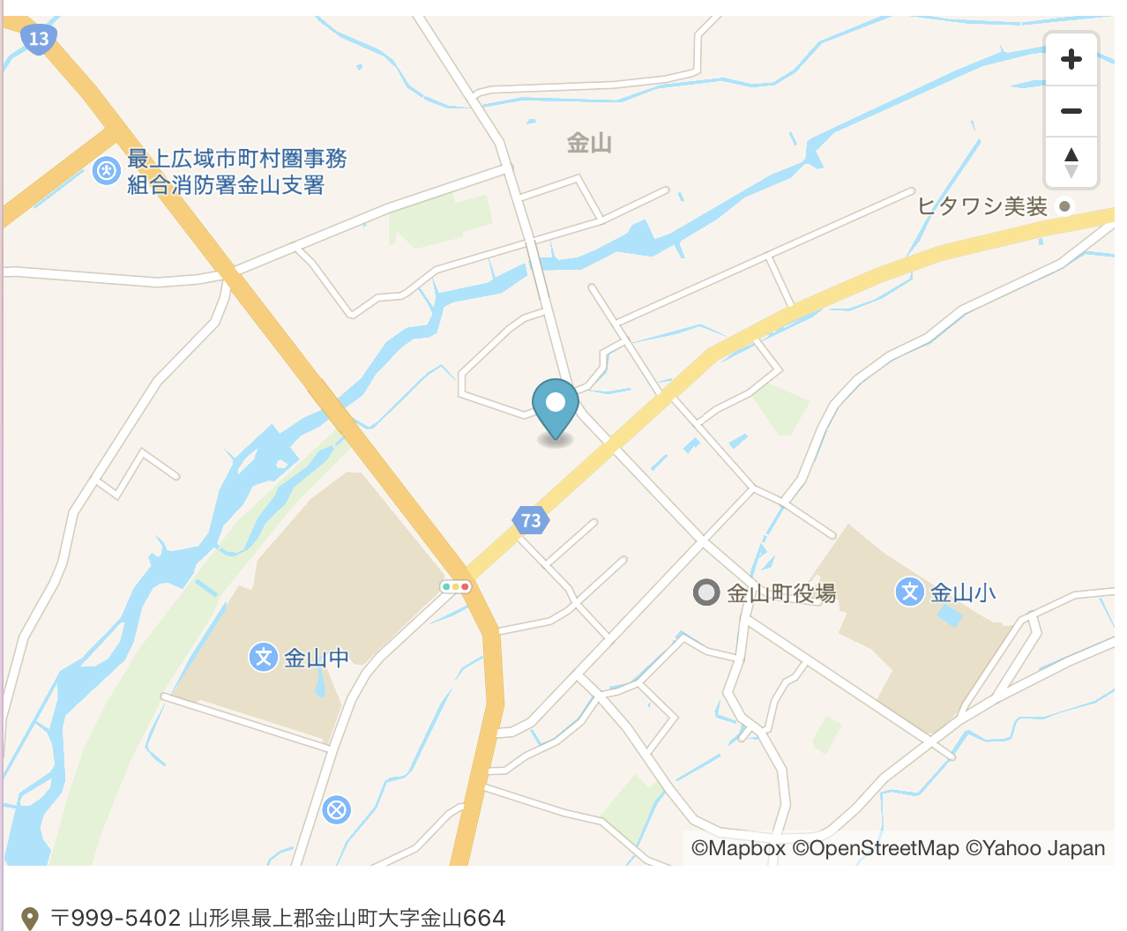
▷持参品のお願いや注意事項
・寝袋かお布団、公民館内は畳になっておりますので必要に応じてマットの持参をお願いいたします。
・ガス、水道、電気、トイレ等の使用は可能でしたが、ゴミの持ち帰りは各自でお願いいたします。
・公民館から13号線沿いには徒歩7~8分程度でコンビニもございます。
・解錠の時間は14時頃を予定しております。前日ボランティアの方に関しては一度会場まで直接お越しくださるようお願いいたします（公共交通機関で来られる方は荷物等ご相談下さい）

▷その他宿泊先のご案内
→【会場内キャンプ場（グリーンバレー神室）】
施設利用の際は以下から各自ご予約お願いいたします。
763.html
→【会場内車中泊】
ゴミの持ち帰りや騒音などマナーを守っていただいての車中泊も可能です。
当日のスタッフ駐車場はキャンプ側になるので、前泊の方もそちらに駐車をお願い致します。
敷地内には入浴施設「ホットハウスカムロ」もございます（大人¥400 夜22時まで営業）

